
CONFIGURER MAC OSX POUR NO-LOG

1- Depuis le menu Pomme, ouvrez les Préférences Système et rendez vous dans les préférences de Réseau. Dans le menu local Configuration choisissez de créer une Nouvelle configuration...

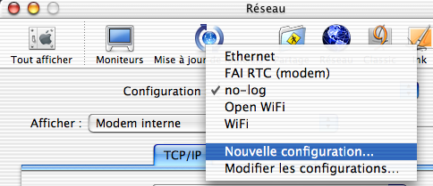
Donnez un nom à votre nouvelle configuration...

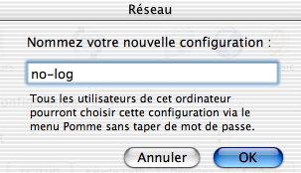
2- Dans l'onglet PPP, renseignez le Nom du compte avec votre identifiant (login) en prenant bien soin de laisser @no-log.org, tapez le Mot de passe et saisissez le Téléphone, 0860469900. Vérifiez que la case Enregistrer le mot de passe est cochée (encore que vous pouvez préférer ne pas le faire ; votre Macintosh vous demandera alors votre mot de passe à chaque connexion. Si votre ordinateur est accessible à d'autres personnes, ce peut être une précaution utile).

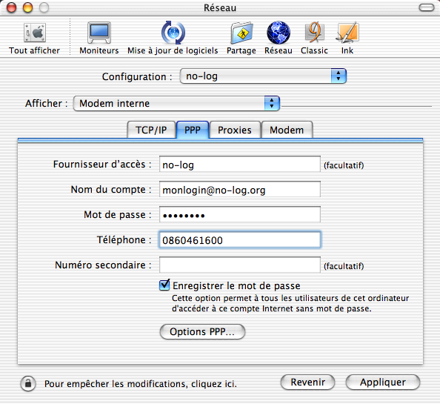
Le numéro de téléphone a changé en janvier 2006; les images qui illustrent ce manuel présentent l'ancien numéro, qui ne fonctionne plus.
ATTENTION
- le nom d'utilisateur doit être de la forme "quelquechose@no-log.org" (sans les guillemets); il vous a été indiqué à la création du compte; un nom d'utilisateur "quelquechose", sans "@no-log.org", ne fonctionnera pas;
- ne perdez pas votre mot de passe; Globenet ne pourra pas vous le re-donner ou le modifier, car nous ne disposons pas d'informations permettant de vous identifier; si vous craignez de l'oublier, notez-le quelquepart.

3- Tant qu'on parle de PPP, cliquez sur le bouton des Options PPP...
Les paramètres ci-dessous ne sont qu'une proposition. D'autres configurations peuvent fonctionner. Veillez cependant à ne pas cocher la case Connexion en mode terminal.

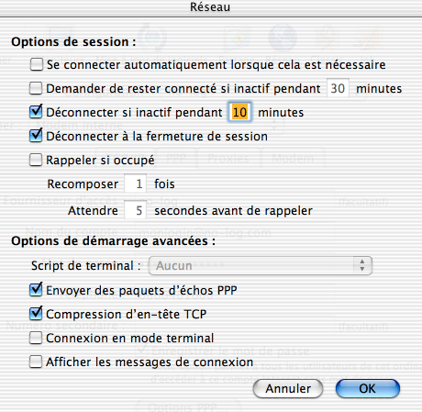
4- Passons sur l'onglet Proxies (la philosophie même de no-log est antinomique avec la notion de proxy) et dans l'onglet Modem faire les quelques ajustement qui vont bien. Notamment, décocher la case Attendre la tonalité avant un nouvel essai (il sera toujours possible de la cocher si la connexion se passe mal. En la décochant, on gagne quelques fractions de seconde à la connexion) et cocher la case Afficher l'état du modem dans la barre des menus.
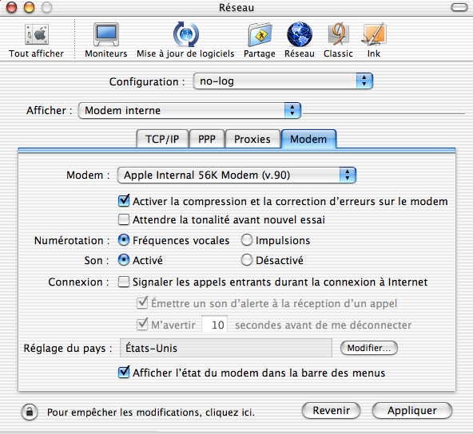

5- La dernière étape de configuration va consister à nettoyer un peu. Dans le menu local Afficher, sélectionner Configuration des ports réseau ; ne garder que Modem interne (sauf si vous souhaitez partager votre connexion avec d'autres ordinateurs ou communiquer avec d'autres ordinateurs locaux tout en étant connecté à l'internet). Cette petite précaution est un bonne sécurité (spécialement avec AirPort si vous en disposez).
Avant d'aller plus loin, veiller à bien cliquer sur Appliquer.

6- Testons la connexion Dans la barre des menus, cliquer sur le petit combiné téléphonique (apparu à l'étape 8) et choisir Se connecter. Le Macintosh va maintenant se servir de tous les paramètres et déclencher la séquence de connexion. Il est bien entendu que le câble modem est bien branché !
Pendant qu'il numérote, dans le menu d'état du modem (le petit combiné), choisissez Ouvrir Connexion à Internet...
Au bout de quelques instants, si vous avez bien fait votre travail, vous devriez obtenir ça :

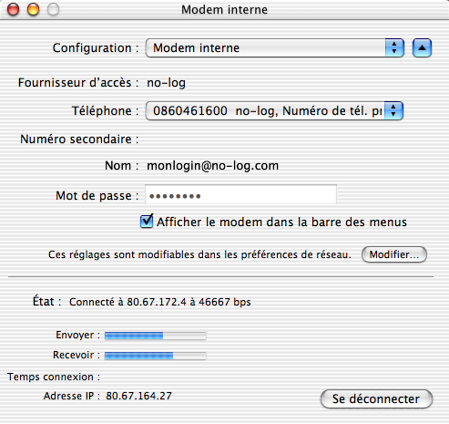
Bravo, vous êtes connecté(e) !
Vous n'avez plus (c'est facile à dire) qu'à configurer votre logiciel de messagerie. Vous pouvez aussi vous "contenter" d'accéder à vos messages via le webmail du site web de no-log.
Guide réalisé par tidjj

